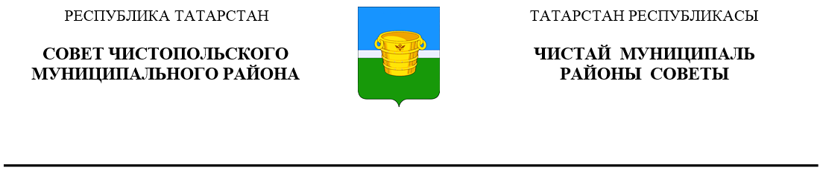
 | Решение |  |  | Карар
14 июня 2023 года г.Чистополь |  |  | № 23/8

О внесении изменений в решение
Совета Чистопольского муниципального района
от 17.04.2019г. №43/7 «Об утверждении
Порядка формирования, ведения и
опубликования перечня муниципального
имущества, находящегося в собственности
муниципального образования
«Чистопольский муниципальный район»
Республики Татарстан, предназначенного
для передачи во владение и (или) в пользование
субъектам малого и среднего предпринимательства
физическим лицам, не являющимся индивидуальными
предпринимателями и применяющим
специальный налоговый режим»

Руководствуясь Федеральным законом от 06 октября 2003 года №131-ФЗ «Об общих принципах организации местного самоуправления в Российской Федерации», Федеральным законом от 29 декабря 2022 года №605-ФЗ «О внесении изменений в отдельные законодательные акты Российской Федерации», Уставом Чистопольского муниципального района Республики Татарстан, Совет Чистопольского муниципального района Республики Татарстан

РЕШИЛ:

1. Внести в решение Совета Чистопольского муниципального района от 17.04.2019г. №43/7 «Об утверждении Порядка формирования, ведения и опубликования перечня муниципального имущества, находящегося в собственности муниципального образования "Чистопольский муниципальный район" Республики Татарстан, предназначенного для передачи во владение и (или) в пользование субъектам малого и среднего предпринимательства физическим лицам, не являющимся индивидуальными предпринимателями и применяющим специальный налоговый режим» (с изменениями, внесёнными на основании решения Совета Чистопольского муниципального района от 15 декабря 2020 года №3/10) следующие изменения и дополнения:
в Приложении №1 к решению:
пункт 2.2. изложить в новой редакции:
«2.2. В перечень включаются здания (строения), нежилые помещения, свободные от прав третьих лиц (за исключением имущественных прав субъектов малого и среднего предпринимательства), а также могут быть включены сооружения, оборудование, специализированные транспортные средства (самоходные машины), иное движимое имущество».
2. Опубликовать настоящее решение в газете «Чистопольские известия» или на Официальном портале правовой информации Республики Татарстан (pravo.tatarstan.ru) и разместить на официальном сайте Чистопольского муниципального района www.chistopol.tatarstan.ru.
3. Контроль за исполнением настоящего решения возложить на постоянную депутатскую комиссию по вопросам законности, правопорядка и депутатской деятельности.

Глава Чистопольского
муниципального района Д.А. Иванов

